Журнал
МДОУ «Детский сад № 61», город Ярославль
_______________________________________
«Цветик-семицветик»

Выпуск № 1
/Сентябрь-октябрь 2020 г./
_____________________________________

Читайте в номере
№ | Рубрика | Содержание
1 | «Будь здоров» | 7 шагов по профилактике коронавирусной инфекции
2 | «Безопасность» | Золотые правила безопасности по ПДДТТ в осенний период
3 | «Логопедическая шкатулка» | Читаем книги – развиваем речь
4 | «Воспитание в семье» | Весёлые занятия на осенней прогулке
5 | «Разговор с интересным собеседником» | Интервью с заведующим МДОУ «Детский сад № 61» Кузьминой Ириной Валентиновной
6 | «Литературная страничка» | «Сказка о садовниках» С. Лободина
7 | «Делаем вместе с детьми» | Идеи для поделок из листьев
№ 1, сентябрь-октябрь, 2020 г. Рубрика «Будь здоров»
7 шагов
по профилактике
коронавирусной инфекции

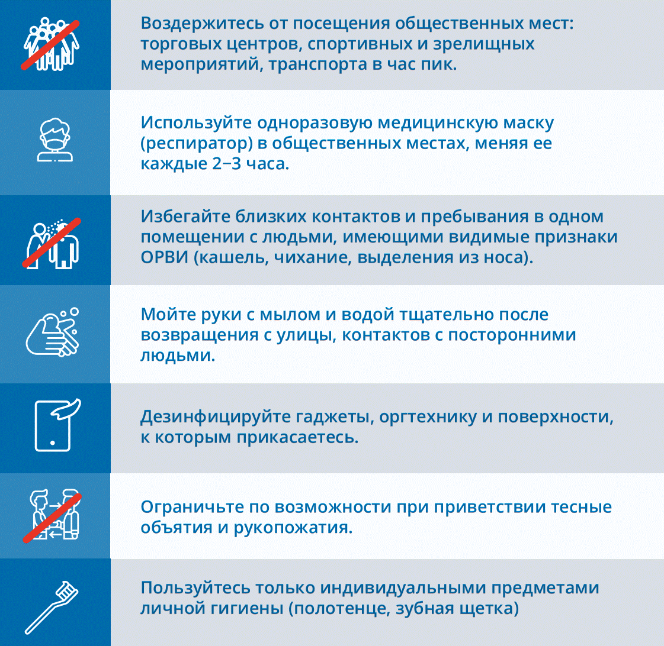

Золотые правила безопасности по ПДДТТ в осенний период
№ 1, сентябрь-октябрь, 2020 г. Рубрика «Безопасность»
Детство – это самое счастливое время. Задача взрослых – предпринимать все усилия, чтобы оно было таким всегда, а дети защищены от всех невзгод и опасностей. Существуют правила безопасности, которые должен знать каждый ребенок. Они могут спасти жизнь и здоровье детей. Правильное воспитание, личный пример и доверительные отношения – залог грамотного поведения ребенка.

Дети на дороге
В это время, многие люди возвращаются из отпусков, начинают работать учебные заведения, а как следствие, на дорогах становится все больше как пешеходов, включая детей, так и автомобилистов. Соответственно, привыкшим к «безлюдным» дорогам за лето, водителям придется лучше смотреть по сторонам и ездить предельно аккуратно.
Особенно стоит быть аккуратными с детьми, переходящими дорогу, так как они за лето отвыкли от переполненных городских дорог.
В большинстве случаев лучше пропустить ребенка, даже если он переходит дорогу в неположенном месте.
Невидимые пешеходы
Осенью стремительно падает продолжительность светового дня. Дождь становится неотъемлемым спутником на улице, а ветер и туман окончательно усугубляют ситуацию. Одеваться приходится соответствующим образом, а осенью преобладает одежда темных тонов. И если пешеход переходит дорогу уже в сумерках, идет дождь, слякоть поглощает весь испускаемый фарами свет, то человека даже и заметно-то не будет. Ещё хуже то, что укутавшись по теплее, надев капюшон, пешеходы сами уже не в состоянии заметить приближающийся автомобиль вовремя. Так что будьте предельно бдительны, находясь как за рулем, так и совершая пешую прогулку.
Опасности осенней дороги
Незабываем и про то, что в дождь, дорога превращается в скользкий линолеум, а если она ещё и недавно уложена, то и в каток. Поэтому, даже если вовремя нажать на педаль тормоза, машина не успеет затормозить, так как прокатится дальше по инерции, также при высокой скорости в сырую погоду, существует опасность вызвать «аквапланирование», вследствие чего легко можно потерять контроль над автомобилем.
А вот большегрузные транспортные средства в совокупности с дождем, создают на дорогах глубокие колеи, попав в которые неприятностей не оберешься. Обочины становятся грязными и скользкими, заехав на них, не исключен сильный занос авто.
В туманное время, не забывайте про такое приспособление как противотуманные фары и задние противотуманные фонари, но помните, если нет необходимости, то выключайте их, так как они сильно слепят других водителей при нормальной видимости. Также в такое время следует снизить скорость, так как осенью, есть и ещё одна неприятность — опавшие листья. Гнать по такой дороге опасно, особенно если они мокрые, так как дорога становится «мыльной».
Опасности осенней дороги таит в себе и густой туман.
Будьте аккуратны и удачи вам на дороге!

Читаем книги – развиваем речь
№ 1, сентябрь-октябрь, 2020 г. Рубрика «Логопедическая шкатулка»

В последние годы популярность чтения заметно снизилась. Результаты различных исследований говорят о том, что даже дошкольники предпочитают книге просмотр мультфильмов по телевизору или компьютерные игры. Это является одной из причин недостаточного развития речи у детей. Ведь книги учат размышлять, анализировать, сопереживать. Благодаря чтению книг у детей развивается воображение, пополняется словарный запас, совершенствуется грамматический строй речи. Подбирать книги необходимо в соответствии с возрастом ребёнка. В детской книжке обязательно должны быть яркие, красочные иллюстрации. После прочтения нужно обсудить произведение с ребёнком, задать ему вопросы по тексту, совместно охарактеризовать главных героев.
Почему так важно читать малышам книги?
1. Вы показываете свою любовь к ребёнку.
Читая ребёнку детские книжки, вы не просто занимаетесь с ним, вы, в первую очередь, показываете свою любовь к малышу. Каких-нибудь 15-20 минут эмоционального чтения могут дать очень много для развития ребёнка. В это время ребёнок не просто слушает сказку, он слышит родной голос и чувствует родительскую заботу. И никакой мультфильм или аудиозапись не даст больше пользы, чем прочитанная родителем сказка или рассказ.
2. Вы учите малыша жизни.
Сказки помогают ребѐнку понять, что хорошо, а что плохо. Слушая сказки, ребёнок переживает, учится положительным качествам, накапливает свой жизненный опыт.
3. Развиваете речь и память.
Чтение детских книг расширяет словарный запас ребёнка, помогают правильно строить диалоги, развивают связную речь, учит последовательно и логично строить фразу, способствуют формированию эмоциональной, выразительной речи. Во многих сказках есть повторы, например, «Катится-катится Колобок, а навстречу ему...» Такие повторы развивают память ребёнка. Часто малыши просят прочитать понравившуюся сказку несколько раз. Читайте столько раз, сколько он просит. Во время одного из таких повторных прочтений можно остановиться на каком-то моменте и попросить ребёнка продолжить.
Также большую пользу даст чтение стихов. Читая стихи, вы развиваете у ребёнка чувство ритма. Можно также потренировать память, попросив ребёнка продолжить знакомые строчки.
Как заинтересовать ребёнка чтением?
• Читайте вслух малышу не меньше 15 минут в день.
• Перед тем, как начать читать, уберите все предметы, которые могут отвлекать малыша.
• Если вы заметили, что ребёнок устал слушать, сделайте перерыв, проведите физкультминутку.
• В процессе чтения объясняйте значение непонятных слов, рассматривайте картинки в книжке.
• После прочтения побеседуйте с малышом о том, что интересного он узнал, что ему понравилось.
• Предложите ребёнку вместе нарисовать картинку к понравившемуся фрагменту из произведения.

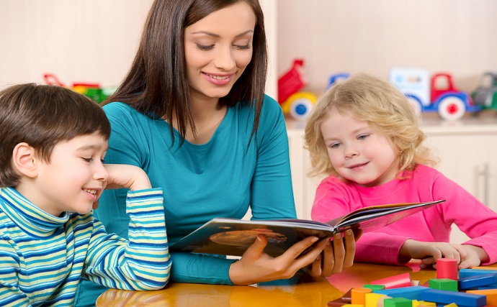

Весёлые занятия на осенней прогулке
№ 1, сентябрь-октябрь, 2020 г. Рубрика «Воспитание в семье»

Есть много интересных занятий, которые понравятся малышу.
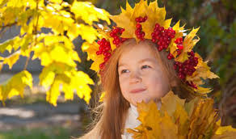
- Вместе с малышом построить шалаши из ярких листьев – сделать это легко. Из веток нужно соорудить каркас, а затем разложить сверху сухие листья. Не следует делать большой шалаш, достаточно такого, чтобы поместился малыш.
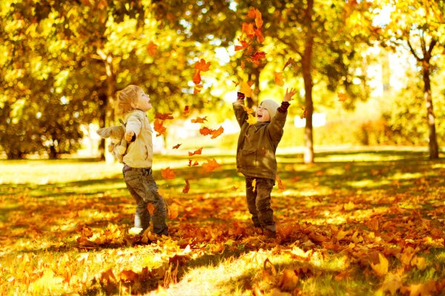
- Отправиться за грибами и ягодами – если есть возможность выехать в лес, стоит захватить с собой корзинку. Осенью в лесу растет много грибов, а также полезная брусника. Ребенку будет не только очень весело и интересно собирать осенние дары леса, но и полезно побольше узнать о них (какие грибы и ягоды съедобные, а какие нет, как называются грибы).
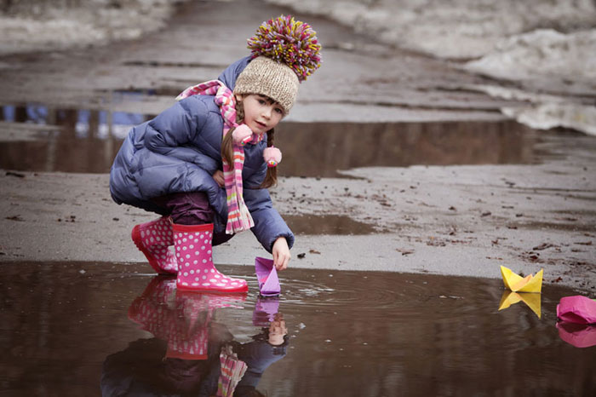
- Взять на прогулку фотоаппарат и вместе с ребенком делать оригинальные фотографии – пусть малыш учится видеть прекрасное. А еще можно устроить фотосессию самому малышу – получатся очень яркие и красивые фото.
- Недавно прошел дождь? Значит, стоит надеть резиновые сапоги и порезвиться в лужах! Дети обожают это занятие. А еще можно запустить в лужи осенние кораблики – разноцветные листья.
- Отличная идея обсыпать друг друга разноцветными листьями или поваляться в них – но только, если листья чистые. Такое занятие обязательно вызовет восторг малыша.
- Если осенняя прогулка будет на даче, можно привлечь ребенка к сбору урожая – пусть соберет в ведерко яблоки или подергает морковь на грядке, вместе очень весело катить большую тыкву.
- Порисовать цветными мелками на мокром после дождя асфальте, пускать мыльные пузыри.
- Сделать лабиринты из листьев и побегать по ним.
- Создать прямо на улице интересную композицию – например, огромную бабочку из осенних листьев, пофантазировать и оживить природный объект – например, приделать глазки, иголки. Это полезно для развития малыша.
Даже в хмурый день не стоит сидеть дома. Наоборот, стоит выйти на улицу, подышать свежим воздухом, подвигаться, зарядиться энергией от ярких красок природы. Все это пойдет только на пользу малышу.
Если же день солнечный, обязательно гуляйте. Ведь впереди много холодных и дождливых дней, когда при всем желании прогуляться не получится. На этот период стоит оставить все интересные домашние занятия для малыша.
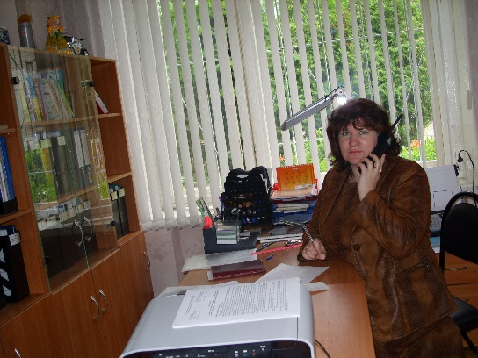
Интервью с заведующим МДОУ «Детский сад № 61»
№ 1, сентябрь-октябрь, 2020 г. Рубрика «Разговор с интересным собеседником»
Кузьминой Ириной Валентиновной

- Расскажите о своей профессии. Что Вам в ней нравится?
Руководитель детского сада – это не просто работа – это жизнь в педагогической профессии, неустанный труд, где нужно быть и руководителем, и педагогом, и наставником, и хозяйственником. Несмотря на будни, полные тревог и волнений, я люблю свою работу. Я счастлива каждый день, приходя в детский сад, видеть радостные, озорные глаза детей, и также, я чувствую гордость за успехи своих коллег, так как в этом есть частичка и моего труда.
- Как за время Вашей работы изменились подходы к воспитанию и образованию детей?
Меняется мир – меняются и дети. Мы учитываем интересы детей, их индивидуальность, особенности личности. Мы побуждаем детей к сотрудничеству, сотворчеству.
- Согласны ли Вы с фразой, что «раньше дети были совсем другие?»
Современные дети более открытые. Они общаются с позиции взрослого человека, охотно идут на контакт. С ними очень интересно работать. Мы учимся друг у друга. Бывает и так, что от детей мы узнаём то, чего не знали сами!
- Что самое сложное в Вашей работе?
Самое сложное – это чувство ответственности, ведь родители доверяют нам самое ценное – жизнь и здоровье своих детей.
- Какими Вы бы хотели видеть своих воспитанников?
Я хочу, чтобы наши воспитанники выросли честными, добрыми, любознательными, стремились к новым открытиям и экспериментам.
- Какие качества Вы особенно цените в педагогах?
На мой взгляд, педагог должен обладать терпеливостью, сдержанностью, находчивостью, душевной щедростью, быть оптимистом. Идеальный педагог – это специалист своего дела, имеющий глубокие знания в педагогике и психологии, и, разумеется, любящий детей, а, следовательно, вкладывающий в профессию всю свою душу.
- Что бы Вы хотели пожелать родителям Ваших воспитанников?
Уважаемые мамы и папы, дедушки и бабушки! Вы – самые первые и главные воспитатели и учителя для своих детей. Любите их, наполняйте их жизнь счастьем, воспитывайте в них самые лучшие качества личности, будьте для них примером. А детский сад Вам в этом всегда поможет!

№ 1, сентябрь-октябрь, 2020 г. Рубрика «Литературная страничка»
«Сказка о садовниках»
/С. Лободина/

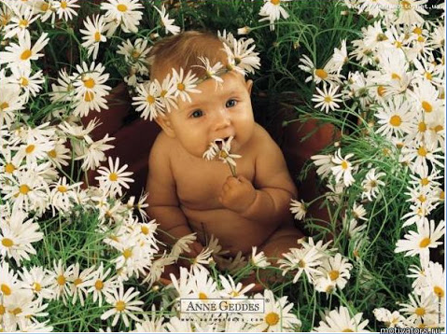
У одного богатого человека был прекрасный сад. Какие только диковинные цветы и великолепные деревья не росли в нем. Чтобы ухаживать за цветами, хозяин пригласил садовников и строго настрого приказал бережно ухаживать за растениями и внимательно наблюдать за ними, чтобы не пропустить начало цветения. «Я щедро награжу того, кто вырастит самые прекрасные цветы!» - сказал он. Каждому из садовников он выделил в саду участок, и они дружно принялись за дело.
Первый садовник, увидев, что на розах появились бутоны, с радостным криком бросился к цветку и начал разворачивать лепестки, пытаясь бутону помочь раскрыться как можно быстрее. Садовник так торопился, что нежные лепестки под его пальцами оказались разорванными и смятыми. Тогда он стал разворачивать другой бутон, но с тем же успехом. Горько заплакал садовник, увидев, что, пытаясь преждевременно раскрыть цветы, он лишь загубил их.
Второй садовник решил выращивать цветы под стеклянным колпаком. Он ухаживал за ними очень тщательно: то нагревал, то остужал воду, осторожно тонкой струйкой поливал землю, снимая колпак с цветов всего на пять минут в день. Через много дней, когда садовнику показалось, что цветы достаточно окрепли, он снял колпаки и увидел, что большие красивые головки цветов качаются на тонких стеблях. Цветы стали такими изнеженными, что, когда подул слабый ветерок, их стебли обломились.
Третий садовник любил все измерять и хотел, чтобы во всем был порядок. Цветы росли у него ровными рядами, и если один озорной цветочек хоть на сантиметр уклонялся от линии, то садовник попросту выкапывал и выбрасывал его. Оставшиеся цветы он постоянно измерял линеечкой: какова их высота, толщина стебля, длина шипов и размер лепестков. Зачем он это делал? Этого третий садовник и сам не знал, но уж очень он любил порядок.
Четвертый садовник однажды, подрезая веточки и снимая сухие листья с Розовых кустов, поцарапал руку о шипы и, увидев царапину, разгневался и закричал: «Сейчас же выполю это гадкое растение!» И выполол, не дожидаясь цветка.
Пятый садовник, увидев, что рядом с розами расцветают астры, колокольчики и ландыши, очень рассердился и воскликнул: «Это что такое? Здесь должны расти только розы!» И с этими словами он с корнем выдернул все другие цветы.
Шестой садовник, как только увидел, что цветок распускается, быстро срезал его и побежал показывать своему хозяину, ожидая награды. «Смотрите, смотрите! – кричал он прочим садовникам. – Я вырастил самые красивые цветы! Меня ждет награда!» Но, пока он бежал, цветок завял.
Седьмой садовник так старался вырастить самые красивые цветы, что однажды ночью, пока все спали, незаметно прокрался в сад, захватив с собою кисти и краски, и разрисовал стебли и лепестки невиданными узорами. Наутро вся округа сбежалась посмотреть на чудо, которое он вырастил, но уже к вечеру цветы погибли, так как не могли дышать через краску.
И только один садовник никуда не торопился, зная, что самое важное для цветов – это время и тепло. Поэтому он бережно ухаживал за ростками, поливал их, окучивал, слегка прикрывал их от холодного ветра и терпеливо ждал, когда придет время цветения. Он знал, что одни цветы распускаются весной, другие – летом, а третьи – только осенью. Он знал также, что иные будут расцветать много раз, а иные зацветут лишь однажды. Кроме того, он был необычным садовником – он был еще и музыкантом.
Он приносил с собой в сад флейту и, когда выдавалась свободная минутка, играл нежные мелодии. Цветы покачивали головками в такт музыке и становились прекраснее с каждым днем.
Вскоре его часть сада превратилась в настоящий райский уголок... Богатый хозяин, обойдя весь сад, признал, что именно этот уголок самый прекрасный и ВСЕ цветы здесь по-своему великолепны! Со слезами благодарности он спросил садовника, как ему удалось вырастить столь чудесные растения. «Мой секрет прост, - ответил садовник, - Я очень люблю все цветы, ведь каждый из них прекрасен тем, что не похож ни на какой другой, и они это чувствуют».

Желаем вам всегда помнить о мудром садовнике, который живет в каждом родителе!

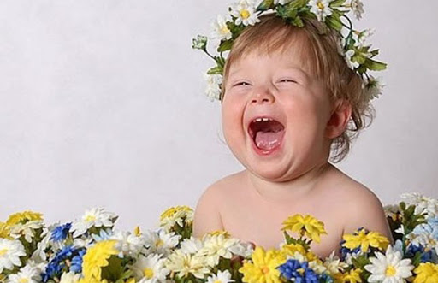

Дети – цветы жизни!
Какие шипы не имели бы эти цветы – без них наш сад лишь огород.

№ 1, сентябрь-октябрь, 2020 г. Рубрика «Делаем вместе с детьми»
Идеи для поделок из листьев
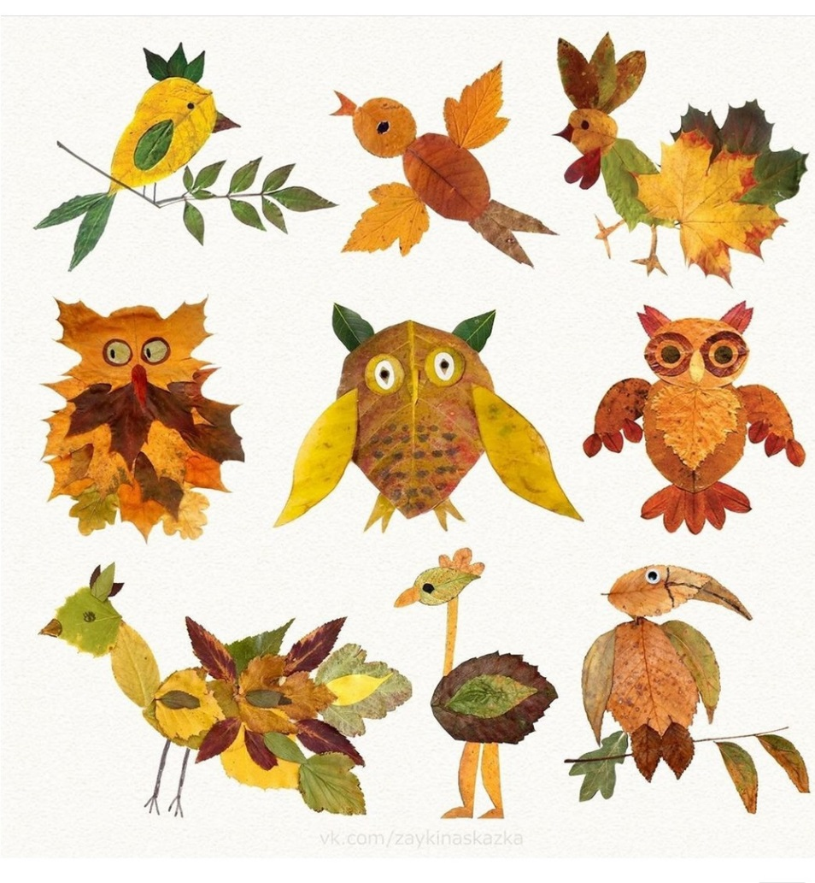

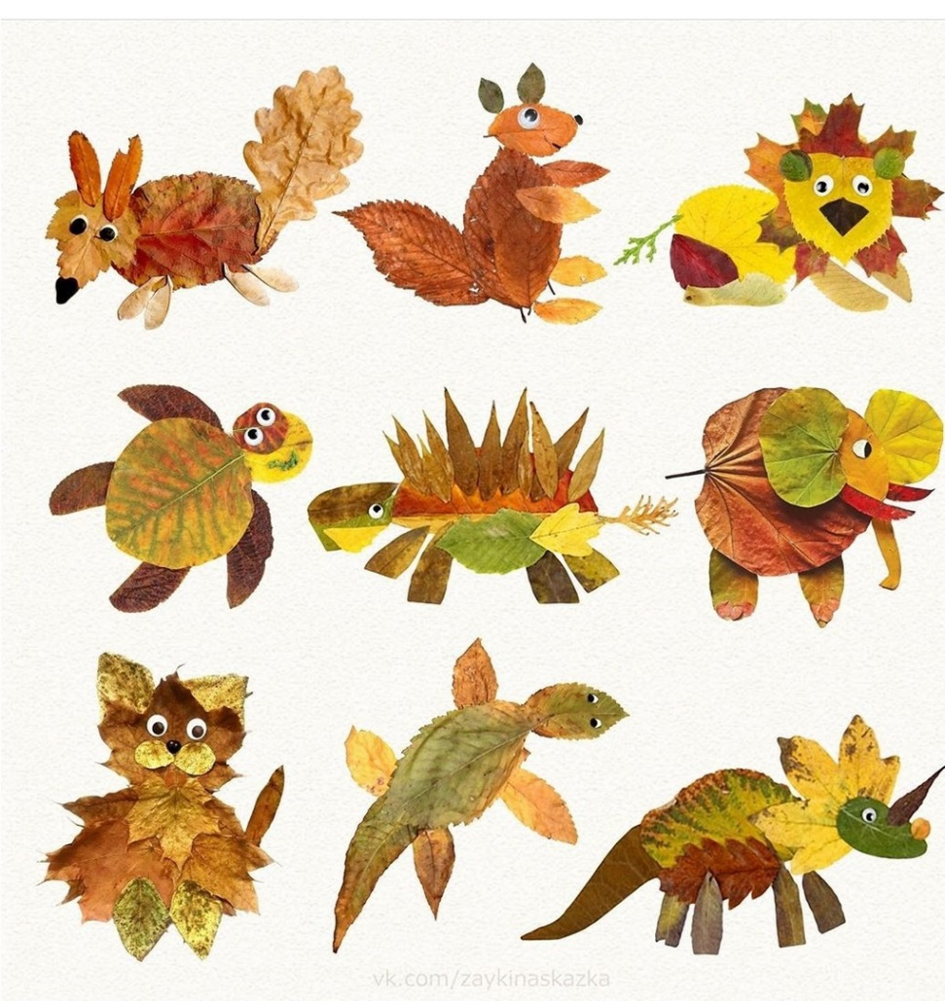

Выпуск подготовили

Главный редактор
- Борисова Наталья Юрьевна – старший воспитатель

Ответственные за выпуск
- Быкова Екатерина Дмитриевна - педагог-психолог
- Грачёва Елена Игоревна – учитель-логопед
- Скворцова Инна Викторовна – музыкальный руководитель

До встречи в следующем выпуске!

Ярославль, 2020 год

